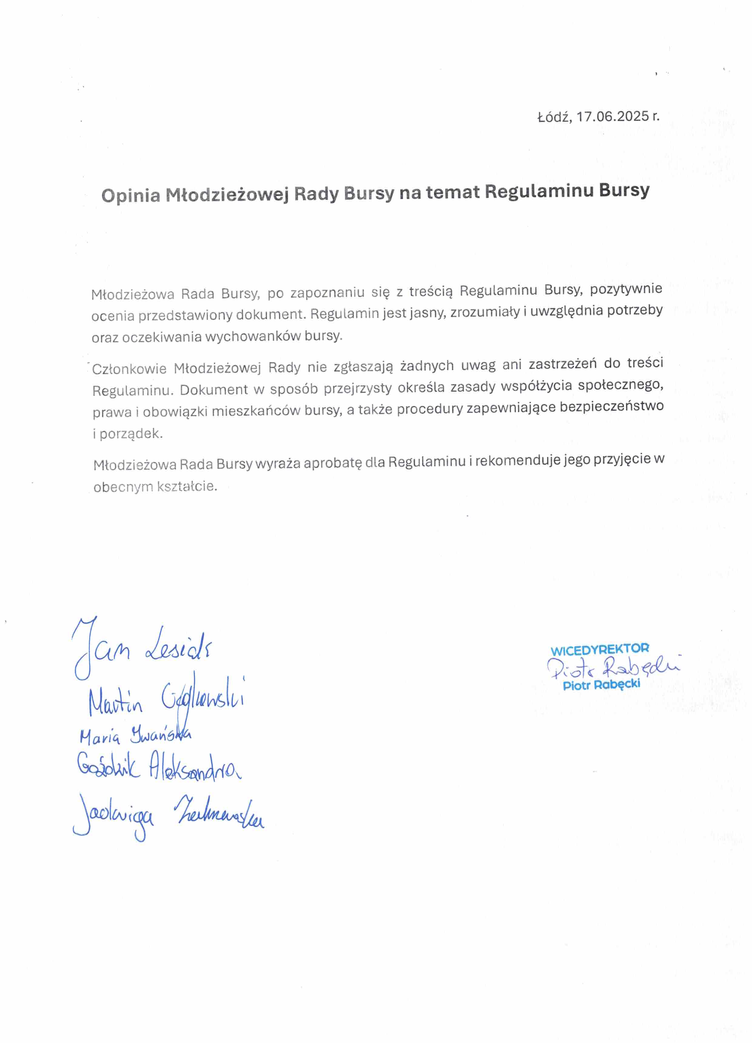

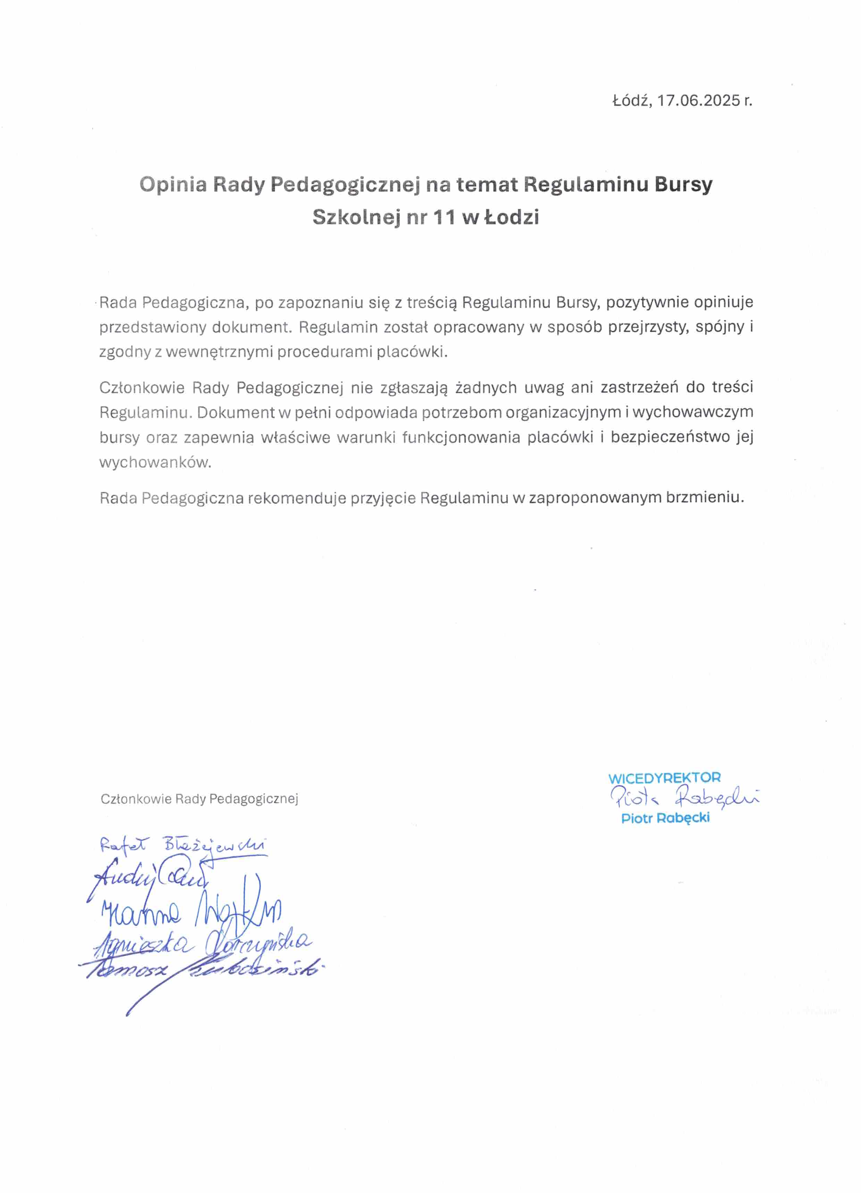
REGULAMIN BURSY SZKOLNEJ NR 11 W ŁODZI

Rozdział I

PRZEPISY OGÓLNE

§ 1
Bursa Szkolna nr 11 w Łodzi (zwana dalej Bursą) zapewnia opiekę i wychowanie uczniom w okresie pobierania nauki poza miejscem stałego zamieszkania.
§ 2
Bursę mogą zamieszkiwać uczniowie VII i VIII klas szkół podstawowych, szkół ponadpodstawowych oraz szkół artystycznych, w tym uczniowie wymagający stosowania specjalnej organizacji nauki, metod pracy i wychowania.
§ 3
Bursa jest placówką feryjną i nie prowadzi działalności w okresie ferii zimowych i letnich.
§ 4
Na terenie Bursy zainstalowany jest monitoring.
§ 5
Regulamin Bursy zawiera prawa i obowiązki wszystkich jej mieszkańców.
§ 6
Regulamin ma służyć tworzeniu odpowiednich warunków do nauki, odpoczynku i wszechstronnego rozwoju wychowanków.

Rozdział II
OPŁATY ZA POBYT W BURSIE
§ 7
Rodzice wychowanków niepełnoletnich oraz wychowankowie pełnoletni przebywający w Bursie wnoszą opłatę za zakwaterowanie do 15 dnia następnego miesiąca za miesiąc poprzedni- na wskazany rachunek konta bankowego.

§ 8
Opóźnienia w opłacie, o której mowa w § 7 skutkują naliczeniem odsetek ustawowych. W wypadku dwumiesięcznego opóźnienia w opłatach, wychowanek może być skreślony z listy mieszkańców Bursy.

§ 9
Opłata miesięczna za zakwaterowanie jest stała i niezależna od długości danego miesiąca, przypadających w nim dni pobytu w Bursie, dni nauki szkolnej, przerw świątecznych.
§ 10
Na okres ferii letnich w terminie obowiązującym na terenie kraju, wychowanek zobowiązany jest do opuszczenia bursy. Za ten okres nie są pobierane opłaty za zakwaterowanie.
§ 11
- Dyrektor Bursy może zwolnić rodziców z całości lub części opłat, o których mowa w §7:
- w przypadku szczególnie trudnej sytuacji materialnej rodziny w szczególności, gdy dochód na osobę w rodzinie nie jest większy niż kwota, o której mowa w art. 8 ust. 1 pkt. 2 ustawy z dnia 12 marca 2004 r. o pomocy społecznej.
- W przypadku ubiegania się o zwolnienie z opłat za zakwaterowanie w Bursie ze względu na szczególnie trudną sytuację materialną, rodzice wychowanka niepełnoletniego lub wychowanek pełnoletni składają:
- wniosek o zwolnienie w całości lub części z obowiązkowych opłat za pobyt;
- uzasadnienie wyjaśniające sytuację materialną rodziny;
- dokumenty potwierdzające wysokość dochodów w rodzinie.
- W przypadku ubiegania się o zwolnienie z opłat za zakwaterowanie w Bursie z tytułu uzasadnionych przypadków losowych rodzice wychowanka niepełnoletniego lub wychowanek pełnoletni składają:
- wniosek o zwolnienie w całości lub części z obowiązkowych opłat za pobyt;
- wskazanie przypadku losowego, który przydarzył się rodzinie i pisemne uzasadnienie zwolnienia bądź obniżenia przedmiotowych opłat,
- dokumenty potwierdzające wystąpienie przypadku losowego, które uzasadniają zwolnienie z opłat za zakwaterowanie w Bursie.
- Dokumenty, o których mowa w §11 ust. 2 pkt 3 i ust. 3 pkt 3 mogą być składane w oryginale, a także w postaci kopii poświadczonej za zgodność z oryginałem przez rodzica wychowanka niepełnoletniego lub wychowanka pełnoletniego.
- Rodzic wychowanka niepełnoletniego lub wychowanek pełnoletni składają oświadczenia pod rygorem odpowiedzialności karnej za składanie fałszywych oświadczeń. Każdy składający oświadczenie jest obowiązany do zawarcia w nim klauzuli następującej treści: „Jestem świadomy odpowiedzialności karnej za złożenie fałszywego oświadczenia.” Klauzula ta zastępuje pouczenie organu o odpowiedzialności karnej za składanie fałszywych oświadczeń.
- Dyrektor Bursy może żądać dokumentów potwierdzających okoliczności zawarte w oświadczeniach, o których mowa w ust. 5.
- Korzystanie z parkingu jest odpłatne, zgodne z zasadami wynajmu powierzchni i możliwe tylko wtedy gdy są wolne miejsca.

Rozdział III
ŻYWIENIE I OPŁATY ZA ŻYWIENIE

§ 12
- Bursa wydaje posiłki w zestawach do wyboru dla wychowanków w godzinach:
- Zestaw trzyposiłkowy
- Śniadanie 6:00-8:00
- Obiad 14:00-16:00
- Kolacja 18:00-19:15
- Zestaw dwuposiłkowy
- Śniadanie 6:00-8:00
- Obiadokolacja 17:00-19:00
- Bursa prowadzi żywienie w systemie zróżnicowanym do wyboru wychowanka:
- Zestaw podstawowy trzyposiłkowy (śniadanie, obiad, kolacja)
- Zestaw wegetariański trzyposiłkowy (śniadanie, obiad, kolacja)
- Zestaw podstawowy dwuposiłkowy (śniadanie, obiadokolacja)
- Zestaw wegetariański dwuposiłkowy (śniadanie, obiadokolacja)
- Cena zestawu dwuposiłkowego stanowi równowartość 75% dziennej stawki żywienia.
- Stawkę za wyżywienie ustala dyrektor bursy po uzgodnieniu z organem prowadzącym.
- Wykupienie przez wychowanka żywienia w bursie jest obowiązkowe. Wychowanek może być zwolniony z tego obowiązku przez dyrektora bursy po przedstawieniu oświadczenia od rodzica/prawnego opiekuna dla wychowanka niepełnoletniego, lub oświadczenie od wychowanka pełnoletniego mówiącego o specyficznych potrzebach żywieniowych.
- Wychowanek może zmienić rodzaj wybranego zestawu żywieniowego 10 dni przed końcem każdego miesiąca żywieniowego, na kolejny miesiąc.

Rozdział IV
PRAWA I OBOWIĄZKI WYCHOWANKA BURSY
§ 13
1. Wychowanek ma prawo do:
- opieki i bezpieczeństwa zapewnionego przez pracowników Bursy;
- poszanowania godności, życzliwego i podmiotowego traktowania;
- swobody wyrażania myśli i przekonań;
- optymalnych warunków pobytu w placówce;
- korzystania z pomieszczeń i urządzeń Bursy zgodnie z obowiązującymi instrukcjami, przepisami bhp i przeciwpożarowymi;
- odpłatnego wyżywienia;
- rozwijania zainteresowań, zdolności i talentów, w tym indywidualnego spędzania wolnego czasu zgodnie z zainteresowaniami;
- oglądania programów telewizyjnych z zastrzeżeniem, że po 22⁰⁰ godzinie za zgodą nauczyciela-wychowawcy i pod warunkiem, że nie zakłóci spokoju pozostałym wychowankom Bursy,
- uczestniczenia we wszystkich imprezach organizowanych na ternie bursy;
- przyjmowania rodziców;
- wpływania na życie Bursy poprzez działalność samorządową;
- zgłaszania dyrektorowi, nauczycielom wychowawcom wniosków we wszystkich sprawach dotyczących pobytu w Bursie,
- korzystania z pomocy wychowawców i psychologa w rozwiązywaniu problemów osobistych oraz problemów związanych z nauką;
- korzystania z pokoju nauki w godzinach 22.00-6.00, kiedy zachodzi taka potrzeba, po uzyskaniu zgody wychowawcy.
- podejmowania pracy zarobkowej od niedzieli do czwartku do godziny 21.00 oraz w piątki i soboty do godziny 1.00.

- Utrwalenie i rozpowszechnianie wizerunku wychowanka Bursy możliwe jest wyłącznie po uzyskaniu pisemnej zgody rodzica/prawnego opiekuna wychowanka niepełnoletniego lub zgody wychowanka pełnoletniego.
§ 14
- Wychowanek ma obowiązek:
- przestrzegania zasad i zaleceń zwiększających bezpieczeństwo i ochronę zdrowia;
- uczęszczania do szkoły w dniach nauki określonych w planie lekcji;
- odpowiedzialności za własne życie, zdrowie i rozwój;
- kulturalnego zachowania się wobec pracowników Bursy i innych mieszkańców;
- niezwłocznego informowania nauczyciela wychowawcy o złym samopoczuciu, chorobie, wypadku, zwolnieniu lekarskim lub nieobecności w szkole w czasie pobytu w Bursie;
- utrzymywania czystości i estetyki pomieszczeń mieszkalnych oraz ich wietrzenia,
- użytkowania pomieszczeń ogólnodostępnych Bursy: kuchni, pralni, świetlicy itp.
zgodnie z przyjętymi zasadami,
- przestrzegania zasad obowiązujących podczas ciszy nocnej, która trwa od godziny 22⁰⁰ do godziny 6⁰⁰,
- legitymowania się dokumentem tożsamości w portierni na prośbę portiera,
- dbania o mienie placówki, zgłaszania usterek wychowawcy i wpisu w zeszycie napraw, który znajduje się w portierni,
- odpowiedzialności za własne postępowanie, w tym za wyrządzone szkody;
- posiadania własnej pościeli (kołdra, poduszka, powleczenie, prześcieradło)(;
- odpowiedzialności za sprzęt pozostawiony do jego dyspozycji;
- zgłaszania wyjść lub wyjazdów poza teren Bursy, przez dokonanie czytelnego wpisu w zeszycie wyjść lub przełożenie zeszytu w przypadku wyjścia/powrotu ze szkoły;
- informowania nauczyciela wychowawcy o zmianie planowanego terminu powrotu do Bursy z domu, w związku z chorobą lub innymi sprawami;
- pozostawiania klucza od pokoju w portierni;
- zamykania swojego pokoju na klucz, każdorazowo w momencie jego opuszczenia;
- powrotu do bursy do godziny 21.00;
- przestrzegania ciszy nocnej w godzinach 22.00-6.00;
- Powrót wychowanka po 21.00 jest możliwy na podstawie oświadczeń rodzica/opiekuna wychowanka niepełnoletniego potwierdzonych telefonicznie lub mailowo lub oświadczeń wychowanka pełnoletniego.
- Powrót po 21.00 może zdarzać się sporadycznie lub wynikać z innych, obowiązkowych zajęć szkolnych lub pozaszkolnych mieszkańca.
- W przypadku konieczności pozostania niepełnoletniego wychowanka w Bursie w dniach nauki szkolnej, rodzic/prawny opiekun ma obowiązek wcześniej poinformować o tym fakcie nauczyciela wychowawcę drogą elektroniczną lub telefonicznie.

§ 15
1. Wychowankom zabrania się:
- wprowadzania na teren placówki gości, bez wcześniejszego zgłoszenia tego faktu dyżurującemu wychowawcy;
- przyjmowania osób nietrzeźwych lub będących pod wpływem środków odurzających;
- wnoszenia, posiadania, spożywania alkoholu i innych napojów alkoholowych oraz przebywania na terenie Bursy pod ich wpływem;
- posiadania, używania i dystrybucji narkotyków, dopalaczy i innych środków odurzających oraz przebywania pod ich wpływem;
- posiadania i palenia tytoniu, używania środków zawierających nikotynę oraz e-papierosów;
- uprawiania gier hazardowych,
- zakłócania ciszy nocnej;
- korzystania z kuchni po godzinie 22.00 (w godzinach 22.00 – 23.00 korzystanie z kuchni tylko za zgodą i wiedzą wychowawcy;
- zamawiania jedzenia z dowozem do bursy po godzinie 21.00;
- korzystania z pryszniców po godzinie 22.00 (korzystanie z pryszniców między 22.00 – 23.00 tylko za zgodą i wiedzą wychowawcy);
- zachowań demoralizujących, używania wulgarnych słów, stosowania przemocy, samosądów, popełniania czynów karalnych, wybryków chuligańskich;
- dewastacji mienia Bursy;
- dorabiania kluczy do pomieszczeń Bursy, w tym do swojego pokoju;
- pozostawiania klucza w zamku w zamkniętym od wewnątrz pokoju;
- wyrzucania przez okna jakichkolwiek przedmiotów (również odpadków);
- używania w pokojach mieszkalnych grzałek, maszynek elektrycznych, kuchenek mikrofalowych, piecyków, czajników elektrycznych, telewizorów, tosterów, opiekaczy, światełek choinkowych itp. podłączonych do sieci elektrycznej;
- pozostawiania bez dozoru włączonych do sieci ładowarek do telefonów komórkowych, prostownic, laptopów, wnoszenia i ładowania hulajnóg i rowerów elektrycznych oraz baterii do nich;
- dokonywania samodzielnych napraw sprzętu elektrycznego i nieuzasadnionego używania urządzeń gaśniczych;
- używania otwartego ognia, np. świeczek;
- wychodzenia/wyjazdu z Bursy bez wypisania się w zeszycie wyjść.
- używania na ścianach i suficie, taśmy klejącej, klejów lub innych środków umożliwiających mocowanie zdjęć czy ozdób;
- oklejania mebli lub drzwi naklejkami.

Rozdział V

ZASADY WYJŚĆ I POWROTÓW,

WYJAZDÓW I PRZYJAZDÓW MIESZKAŃCÓW
§ 16
- Wyjazd/wyjście z Bursy następuje po dokonaniu stosownego wpisu w zeszycie wyjść/wyjazdów (cel i miejsce pobytu, data i godzina wyjścia/wyjazdu oraz planowana data i godzina powrotu) i potwierdzeniu własnoręcznym podpisem.
- W sytuacjach sporadycznych pozwala się wychowankowi pełnoletniemu na wyjście/powrót po godz. 21.00, w uzgodnieniu z nauczycielem wychowawcą, o ile wychowanek dokonał stosownego wpisu w zeszycie wyjść/wyjazdów.
- W sytuacjach szczególnych, w celu przedłużenia czasu powrotu lub przyjazdu, wychowanek lub jego rodzice są zobowiązany do poinformowania Bursy. Informacja może być przekazana pocztą elektroniczną na adres e-mailowy kontakt@bs11.elodz.edu.pl lub telefonicznie wiadomością SMS nauczycielowi wychowawcy pełniącemu dyżur w placówce.

§ 17
1. Wychowanek niepełnoletni może wyjechać/wyjść z Bursy:
- samodzielnie;
- pod opieką rodziców (prawnych opiekunów);
- pod opieką osoby, która okaże nauczycielowi wychowawcy pisemne upoważnienie.
2. Wyjście lub wyjazd wychowanka niepełnoletniego z Bursy następuje po uzyskaniu pisemnej, potwierdzonej podpisem zgody nauczyciela wychowawcy, poprzez odnotowanie tego faktu w zeszycie.
3. Wychowanek niepełnoletni jest zobowiązany do wpisu w zeszycie celu i miejsca wyjścia oraz daty i godziny planowanego powrotu i potwierdzenie własnoręcznym podpisem.
4. Samodzielne wyjście/wyjazd do domu wychowanka wymaga dodatkowo zgody rodziców /prawnych opiekunów, wyrażonej stosownym oświadczeniem składanym jednorazowo przy przyjęciu.
5. W przypadku samowolnego opuszczenia Bursy przez niepełnoletniego wychowanka, nauczyciel wychowawca powiadamia niezwłocznie jego rodziców/prawnych opiekunów w celu identyfikacji miejsca jego pobytu i odnotowuje ten fakt w sprawozdaniu, a w szczególnych przypadkach zawiadamia wicedyrektora Bursy.
7. W przypadku niezgłoszenia się wychowanka niepełnoletniego w wyznaczonym terminie powrotu do Bursy, nauczyciel wychowawca powiadamia rodziców/prawnych opiekunów, odnotowując ustalenia w sprawozdaniu.
8. Wychowanek niepełnoletni, który wyjątkowo planuje wrócić do Bursy po godzinie 21.00 lub spędzić noc poza Bursą, musi posiadać pisemną zgodę rodziców/prawnych opiekunów.
10. O fakcie przedłużenia czasu pobytu niepełnoletniego wychowanka w domu i zmiany daty powrotu do Bursy rodzice/prawni opiekunowie, powiadamiają nauczyciela wychowawcę smsem lub mailowo.
§ 18
- Planowane wyprowadzenie się z Bursy, wychowanek jest zobowiązany zgłosić z dwutygodniowym wyprzedzeniem i nauczycielowi wychowawcy.
- Decyzję o rezygnacji z zamieszkania w Bursie wychowanek składa w sekretariacie Bursy. W przypadku wychowanka niepełnoletniego decyzję potwierdzają podpisem rodzice/prawni opiekunowie, a wychowankowie pełnoletni informację o rezygnacji podpisują osobiście.
- Wychowanek wyprowadzający się z Bursy pobiera kartę obiegową i rozlicza się zgodnie z zapisami w karcie.
- W dniu wyjazdu, wychowanek ma obowiązek pozostawić w należytym porządku pomieszczenia, dokonać kontroli produktów spożywczych, pozostających w lodówce i szafce w kuchni lub je usunąć.
- Wychowanek wychodzący lub wyjeżdżający z Bursy jest zobowiązany pozostawić klucz do pokoju w portierni.

Rozdział VI

ZASADY ODWIEDZIN W BURSIE

§ 19
- Wychowanka/ek może przyjmować wizyty zaproszonych gości. Wyjątek mogą stanowić stosowne Rozporządzenia Prezesa Rady Ministrów, zarządzenia Dyrektora Bursy, które ograniczają lub zakazują odwiedzin osób postronnych.
- Wychowanka/ek ma obowiązek poinformować wychowawcę o odwiedzających go gościach.
- Wizyty mogą odbywać się w pokojach wychowanków w godzinach 18.00 – 20.00.
- Odwiedzający zostaje wpisany do rejestru osób obcych, który znajduje się w portierni, zgłasza portierowi i wychowawcy do którego pokoju wchodzi.
- Osoba odwiedzająca może wejść tylko do pokoju osoby, która ją zaprosiła.
- Do jednego pokoju nie mogą wejść więcej niż 3 osoby odwiedzające. Powyżej 3 osób odwiedzających- spotkanie odbywa się w miejscu wyznaczonym przez wychowawcę na terenie bursy.
- Wychowanka/ek przyjmujący gości odpowiada za właściwy przebieg odwiedzin.
- Rodzice wychowanków mają możliwość odwiedzania dzieci w dowolnym czasie, po uprzednim zgłoszeniu w portierni.
- Odstępstwa od tych zasad możliwe są jedynie za zgodą Dyrektora Bursy lub wychowawcy – dyżurnego.
- Nierespektowanie powyższych zasad odwiedzin spowoduje pozbawienie prawa do odwiedzin osób spoza bursy.
- Wychowanka/-ek ponosi odpowiedzialność za nielegalne wprowadzenie lub umożliwienie wejścia do bursy osobom, które nie mieszkają w bursie.

Rozdział VII
PUNKTOWY SYSTEM OCENIANIA ZACHOWANIA

§ 20
W Bursie obowiązuje punktowy system oceniania zachowania.

- System punktowy jest wypracowany i uzgodniony przez Dyrektora Bursy, Radę Pedagogiczną i zarząd Młodzieżowej Rady Bursy.
- Przyznawanie punktów ujemnych, jak i dodatnich zależy wyłącznie od zachowania wychowanka.
- System punktowy obowiązuje w danym roku szkolnym.
- Punktowy system oceniania może być modyfikowany.
- Punkty ujemne przyznawane są za:
- agresję słowną i psychiczną – 50 pkt.,
- nielegalne wprowadzenie lub umożliwienie wejścia do bursy osobom postronnym – 50 pkt.,
- palenie papierosów, używanie substancji zawierających czystą nikotynę i e- papierosów w placówce – 50 pkt.,
- dewastacja, uszkodzenie sprzętu – 40 pkt.,
- niewywiązywanie się z obowiązków – 20 pkt.,
- arogancki i lekceważący stosunek do pracowników bursy oraz współmieszkańców – 20 pkt.,
- niezgłoszenie powrotu nocnego u wychowawcy dyżurnego – 30 pkt.,
- przebywanie od 22:00 – 6:00 na nie swoim piętrze – 20 pkt. dla obydwu osób,
- notoryczny nieporządek w pokoju – 30 pkt.,
- używanie wulgaryzmów – 10 pkt.,
- Wychowanek/-ka może zostać skreślony z listy mieszkańców bursy za:
- spożywanie alkoholu w placówce.
- wnoszenie alkoholu do placówki.
- powrót do placówki w stanie wskazującym na spożycie alkoholu.
- dokonanie lub współudział w kradzieży.
- wnoszenie na teren placówki i zażywanie narkotyków i środków psychoaktywnych.
- agresję fizyczną.
- samowolne opuszczenie placówki między 21.00 – 6.00 bez zgody rodziców, wypisu w zeszycie wyjść, poinformowania wychowawców lub oświadczenia wychowanka pełnoletniego;
- stwarzanie sytuacji zagrożenia życia i bezpieczeństwa dla mieszkańców i pracowników
- W przypadku zgromadzenia 100 punktów ujemnych wychowanek/-ka może być usunięty/a z bursy.
- Punkty dodatnie przyznawane są za:
- sprzątanie świetlicy + 20 pkt.,
- sprzątanie korytarzy, klatek schodowych + 20 pkt.,
- pomoc w odśnieżaniu placówki + 20 pkt.,
- grabienie liści, sprzątanie terenu + 20 pkt.,
- całkowitą organizację imprez bursowych, wyjść + 30 pkt.,
- pomoc koleżeńską w nauce + 20 pkt.,
- pomoc w urządzaniu pomieszczeń mieszkalnych i pomieszczeń służących ogółowi mieszkańców itp. + 20 pkt.,
- każdorazowe wykazanie się kreatywnością w inicjowaniu działań na rzecz grupy wychowawczej i bursy + 20 pkt.,
- W przypadku skumulowania 50 punktów ujemnych na koncie wychowanka o fakcie
zostają powiadomieni rodzice.
- Wychowankowie, którzy otrzymali w danym roku kalendarzowym 100 punktów ujemnych i zostali skreśleni z listy wychowanków, mają możliwość ubiegania się o ponowne przyjęcie do bursy po upływie roku kalendarzowego.

§ 21
- Wychowankowie przyjmują do wiadomości, że:
- nauczyciele wychowawcy przeprowadzają kontrolę:
- pomieszczeń zamieszkałych oraz ogólnodostępnych pod kątem czystości oraz używania urządzeń niedozwolonych;
- lodówek, sprawdzając terminy ważności produktów spożywczych, a produkty przeterminowane usuwają z lodówki.
- Bursa nie ponosi odpowiedzialności za pieniądze i rzeczy wartościowe przechowywane w pokojach wychowanków.

§ 22
- Niestosowanie się do postanowień regulaminu Bursy może skutkować:
- ustnym upomnieniem nauczyciela wychowawcy, zawiadomieniem rodziców,
- upomnieniem lub naganą dyrektora Bursy i powiadomieniem rodziców,
- skreśleniem z listy wychowanków.

§ 23
- Znajomość Regulaminu Bursy, Statutu Bursy oraz zobowiązanie do ich przestrzegania potwierdza rodzic/prawny opiekun wychowanka niepełnoletniego i wychowanek pełnoletni wypełniając oświadczenie przy zakwaterowaniu.

§ 24
- Zastrzega się prawo do modyfikacji postanowień niniejszego regulaminu, w przypadku wprowadzenia istotnych zmian w aktach prawnych ministra właściwego do spraw oświaty ustaleń społeczności Bursy, zarządzeniem Dyrektora.
- Niniejszy regulamin, jest dostępny w pokoju nauczycieli wychowawców.

